МИНИСТЕРСТВО НАУКИ И ВЫСШЕГО ОБРАЗОВАНИЯ РОССИЙСКОЙ ФЕДЕРАЦИИ

ФЕДЕРАЛЬНОЕ ГОСУДАРСТВЕННОЕ АВТОНОМНОЕ ОБРАЗОВАТЕЛЬНОЕ УЧРЕЖДЕНИЕ ВЫСШЕГО ОБРАЗОВАНИЯ

«НАЦИОНАЛЬНЫЙ ИССЛЕДОВАТЕЛЬСКИЙ ТЕХНОЛОГИЧЕСКИЙ УНИВЕРСИТЕТ «МИСИС»

ИНСТИТУТ Информационных технологий и компьютерных наук .
КАФЕДРА Инфокоммуникационных технологий .
НАПРАВЛЕНИЕ 09.03.02 Информационные системы и технологии .

КУРСОВАЯ НАУЧНО–ИССЛЕДОВАТЕЛЬСКАЯ РАБОТА
на тему: Методы глубокого обучения для диагностики заболеваний растений

Студент | МИВТ–24–5 |  | Коротченя И. С. |  | 
 | группа |  | Фамилия И.О. студента |  | подпись

Руководитель работы | к.т.н., доцент |  | Стучилин В. В.
 | степень, звание |  | Фамилия И.О.

Работа принята к защите |  |  |  |  | 2025 г.

Работа сдана с оценкой
 | оценка прописью |  | подпись руководителя

МИНИСТЕРСТВО НАУКИ И ВЫСШЕГО ОБРАЗОВАНИЯ РОССИЙСКОЙ ФЕДЕРАЦИИ

ФЕДЕРАЛЬНОЕ ГОСУДАРСТВЕННОЕ АВТОНОМНОЕ ОБРАЗОВАТЕЛЬНОЕ УЧРЕЖДЕНИЕ ВЫСШЕГО ОБРАЗОВАНИЯ

«НАЦИОНАЛЬНЫЙ ИССЛЕДОВАТЕЛЬСКИЙ ТЕХНОЛОГИЧЕСКИЙ УНИВЕРСИТЕТ «МИСИС»

ИНСТИТУТ Информационных технологий и компьютерных наук .
КАФЕДРА Инфокоммуникационных технологий .
НАПРАВЛЕНИЕ 09.03.02 Информационные системы и технологии .

ЗАДАНИЕ
НА ВЫПОЛНЕНИЕ НАУЧНО–ИССЛЕДОВАТЕЛЬСКОЙ КУРСОВОЙ РАБОТЫ

Студенту группы МИВТ–24–5_ Коротчене Ивану Сергеевичу
группа, Ф.И.О. полностью
- Тема работы: Исследование методов глубокого обучения для диагностики заболеваний растений
- Цель работы: провести исследование методов глубокого обучения для выбора наиболее оптимального при диагностике заболеваний растений.
- Исходные данные: PlantVillage, PlantDoc
- Основная литература, в том числе:
  - Монография, учебники и т.п.
Флах П. Машинное обучение. Наука и искусство построения алгоритмов, которые извлекают знания из данных / Пер. с англ. — М.: ДМК Пресс, 2015. — 400 с.
  - Отчеты по НИР, диссертации, дипломные работы и т.п.
Петрушин А.А. Методы компьютерного зрения: дис. ... канд. техн. наук: 05.13.01 / Петрушин Андрей Александрович. — М., 2022. — 185 с.
  - Периодическая литература
Вестник компьютерных и информационных технологий: научно–технический журнал / Издательский дом "Спектр". — М.: Спектр, 2015–. — ISSN 1810–7206.
  - Справочники и методическая литература (в том числе литература по методам обработки экспериментальных данных) Николенко С., Кадурин А., Архангельская Е. Глубокое обучение. Погружение в мир нейронных сетей. — СПб.: Питер, 2018. — 480 с.

- Руководитель работы доц. каф. ИКТ, Стучилин В.В.
должность, звание, Ф.И.О.

Дата выдачи задания
подпись руководителя
Задание принял к исполнению студент 
подп

РЕФЕРАТ
Отчет 40 с., 5 рис., 15 источников
Исследование методов глубокого обучения для диагностики заболеваний растений
Объектом исследования является применение методов глубокого обучения для автоматизированной диагностики заболеваний сельскохозяйственных растений на примере пшеницы.
Цель работы – провести исследование методов глубокого обучения для выбора наиболее оптимального при диагностике заболеваний растений.
В результате исследования разработан и реализован прототип многоуровневой каскадной системы диагностики заболеваний пшеницы, основанной на комбинации моделей глубокого обучения (AlexNet, ConvNeXt Tiny, Faster R–CNN), и апробированной на кастомном наборе полевых изображений.
Эффективность определяется путем оценки точности и других релевантных метрик (F1–score, mAP) разработанного прототипа системы на специализированном наборе данных изображений пшеницы, а также качественного анализа его производительности и ограничений в контексте существующих подходов и выявленных проблем в области диагностики заболеваний растений.
СОДЕРЖАНИЕ
ТЕРМИНЫ И ОПРЕДЕЛЕНИЯ 5
ПЕРЕЧЕНЬ СОКРАЩЕНИЙ И ОБОЗНАЧЕНИЙ 7
ВВЕДЕНИЕ 9
1 Постановка задачи 11
1.1 Классификация состояния растения 11
1.2 Локализация поражённых участков (детекция и сегментация) 12
1.3 Ограниченность обучающих данных и методы их расширения 13
1.4 Метрики оценки качества и практические требования 14
2 Наборы данных для диагностики заболеваний растений 16
2.1 Обзор существующих публичных наборов данных 16
2.2 Собственный набор данных для исследования заболеваний и нарушений развития пшеницы 18
3 Методы и существующие решения для диагностики заболеваний растений 21
3.1 Обзор архитектур и подходов к обучению 21
3.2 Методы аугментации и расширения наборов данных 24
3.3 Анализ существующих решений для распознавания заболеваний растений 28
4 Разработка прототипа системы диагностики заболеваний пшеницы 31
ЗАКЛЮЧЕНИЕ 37
СПИСОК ИСПОЛЬЗОВАННЫХ ИСТОЧНИКОВ 39

ТЕРМИНЫ И ОПРЕДЕЛЕНИЯ
В настоящем отчете о НИР применяют следующие термины с соответствующими определениями:
Глубокое обучение — направление машинного обучения с использованием многослойных нейросетей для автоматического извлечения иерархических признаков из данных.
Обнаружение объектов — задача компьютерного зрения по локализации и классификации объектов на изображении с использованием ограничивающих рамок.
Сегментация — разделение изображения на семантически осмысленные пиксельные области с присвоением каждому пикселю метки класса.
Аугментация — метод расширения набора данных за счёт синтетических преобразований исходных изображений.
Transfer learning — метод дообучения предварительно обученной модели на целевых данных для решения специфической задачи.
Self–supervised learning — подход к обучению без явных меток через решение вспомогательных задач на основе структуры самих данных.
Semi–supervised learning — метод обучения, использующий комбинацию небольшого количества размеченных и большого количества неразмеченных данных.
Few–shot learning — способность модели обучаться распознаванию новых классов на основе очень малого количества примеров.
Робастность — устойчивость модели к изменениям условий входных данных и способность сохранять качество работы при вариациях.
Интерпретируемость — возможность понимания логики принятия решений моделью и объяснения получаемых результатов.
Генерализация — способность модели эффективно работать на новых, ранее не встречавшихся данных.
Фитопатология — наука о болезнях растений, изучающая причины, механизмы развития и методы борьбы с заболеваниями.
Фитосанитарное состояние — комплексная характеристика здоровья растений и посевов, включающая наличие болезней, вредителей и стрессовых факторов.
Абиотический стресс — негативное воздействие на растения факторов неживой природы (засуха, заморозки, недостаток питательных веществ).
Точное земледелие — система управления сельскохозяйственным производством с учетом пространственной и временной изменчивости факторов.
Каскадная классификация — многоступенчатая система обработки данных, где результат каждого этапа определяет переход к следующему.
Контрастивное обучение — метод обучения представлений путем максимизации сходства между положительными парами и минимизации между отрицательными.
Остаточные связи — прямые соединения между несмежными слоями нейронной сети, облегчающие обучение глубоких архитектур.
Энкодер — часть нейронной сети, преобразующая входные данные в компактное скрытое представление.
Декодер — часть нейронной сети, восстанавливающая выходные данные из скрытого представления.

ПЕРЕЧЕНЬ СОКРАЩЕНИЙ И ОБОЗНАЧЕНИЙ
AI – Artificial Intelligence (Искусственный интеллект).
CNN – Convolutional Neural Network (Сверточная нейронная сеть).
ViT – Vision Transformer (Визуальный трансформер).
mAP – mean Average Precision (Средняя точность).
IoU – Intersection over Union (Пересечение над объединением).
MTL – Multi–Task Learning (Многозадачное обучение).
XAI – Explainable AI (Объяснимый искусственный интеллект).
DL – Deep Learning (Глубокое обучение).
ML – Machine Learning (Машинное обучение).
GAN – Generative Adversarial Networks (Генеративно–состязательные сети).
VAE – Variational Autoencoders (Вариационные автоэнкодеры).
YOLO – You Only Look Once (Ты смотришь только один раз).
SSD – Single Shot MultiBox Detector (Одноэтапный детектор).
R–CNN – Region–based Convolutional Neural Network (Регионная сверточная нейронная сеть).
SSL – Self–Supervised Learning (Самостоятельное обучение).
Semi–SL – Semi–Supervised Learning (Полусамостоятельное обучение).
ROC – Receiver Operating Characteristic (Рабочая характеристика приемника).
AUC – Area Under Curve (Площадь под кривой).
FGVC – Fine–Grained Visual Categorization (Мелкозернистая визуальная категоризация).
PDD – Plant Disease Detection (Обнаружение болезней растений).
NLP – Natural Language Processing (Обработка естественного языка).
GPU – Graphics Processing Unit (Графический процессор).
API – Application Programming Interface (Интерфейс программирования приложений).
CUDA – Compute Unified Device Architecture (Унифицированная архитектура вычислительных устройств).

ВВЕДЕНИЕ
Сельское хозяйство, обеспечивающее продовольственную безопасность, сталкивается с современными вызовами: демографическим ростом, климатическими изменениями и истощением ресурсов. Особую угрозу представляют фитопатологические заболевания – по данным ФАО ООН, они вызывают потери урожая 20–40% ежегодно, что приводит к значительным экономическим убыткам.
Традиционные методы диагностики болезней растений (визуальный осмотр, микробиологический и молекулярно–генетический анализы) имеют существенные ограничения: высокую трудоемкость, субъективность оценки, временные задержки и ограниченную масштабируемость.
Перспективным решением являются методы компьютерного зрения на основе глубокого обучения. Глубокие нейронные сети способны автоматически извлекать иерархические признаки из изображений и выявлять сложные закономерности, достигая высокой точности в задачах классификации и детекции фитопатологий. Такие решения применяются в БПЛА, мобильных приложениях и системах точного земледелия.
Однако широкое внедрение сдерживается нерешенными проблемами: дефицитом качественно аннотированных датасетов, высокой вариативностью условий съемки, сложностями интерпретируемости моделей и проблемами их переносимости на новые условия.
Настоящая работа посвящена комплексному анализу современных методов глубокого обучения для автоматизированной диагностики заболеваний растений. Исследуются классические архитектуры сверточных сетей и передовые модели, включая визуальные трансформеры. Особое внимание уделяется техникам аугментации и синтетического расширения данных для повышения обобщающей способности моделей при ограниченных выборках.
Цель работы: провести исследование методов глубокого обучения для выбора наиболее оптимального при диагностике заболеваний растений.
Задачи исследования:
- Провести аналитический обзор современных архитектур глубоких нейронных сетей (CNN, Vision Transformers, гибридные модели), применяемых для диагностики фитопатологий.
- Исследовать и систематизировать методы аугментации и синтетического расширения данных для повышения эффективности обучения моделей в условиях ограниченных датасетов.
- Проанализировать существующие публичные наборы данных для диагностики заболеваний растений и выявить их преимущества и ограничения.
- Провести критический анализ современных решений для распознавания заболеваний растений, выявить их сильные стороны и недостатки.
- Разработать и реализовать прототип многоуровневой каскадной системы диагностики заболеваний пшеницы на основе комбинации различных архитектур глубокого обучения.

Постановка задачи
В рамках данной работы, постановка задачи включает определение и формализацию ключевых проблем компьютерного зрения, возникающих в данном контексте. Центральное место занимают следующие направления:
- Классификация фитосанитарного состояния растений: Эта задача включает как бинарное определение («здоровое»/ «больное» растение), так и многоклассовую классификацию специфических типов заболеваний.
- Локализация очагов поражений: Данное направление охватывает задачи обнаружения патологических областей с использованием ограничивающих рамок (bounding boxes) и их точной пиксельной сегментации (semantic/instance segmentation).
Успешное решение этих задач предъявляет строгие требования к разрабатываемым моделям глубокого обучения. К ним относятся достижение высокой точности классификации и локализации, робастность к вариациям условий съемки (освещенность, фон, ракурс, масштаб) и биологической изменчивости объектов (видовые и сортовые особенности, стадии развития заболевания), а также способность эффективно функционировать в условиях ограниченного объема аннотированных обучающих данных.
Решение данных задач требует исследования и применения как зарекомендовавших себя архитектур глубоких сверточных нейронных сетей (например, ResNet, EfficientNet), так и новейших трансформерных моделей (таких как Vision Transformer, Swin Transformer, ConvNeXt).

1.1 Классификация состояния растения
Одной из фундаментальных задач в рамках автоматизированного мониторинга фитосанитарного состояния является классификация растительного объекта (например, листа, стебля, плода) по его изображению. В простейшей постановке задача сводится к бинарной классификации, то есть отнесению изображения к одному из двух классов: «здоровое растение» или «больное растение». Более комплексная постановка подразумевает многоклассовую классификацию, направленную на дифференциацию между несколькими специфическими типами заболеваний (например, септориоз, различные виды ржавчины, мучнистая роса и др.) и, возможно, стадиями их развития.
Ключевыми вызовами на данном этапе являются значительная межклассовая схожесть визуальных симптомов различных заболеваний и высокая внутриклассовая вариативность проявлений одного и того же патологического процесса, обусловленная стадией развития болезни, условиями окружающей среды и генотипом растения. Также критически важным аспектом является обеспечение высокой обобщающей способности моделей, позволяющей им эффективно функционировать применительно к различным сортам или видам растений, а также в изменяющихся условиях съемки и окружающей среды.

Локализация поражённых участков (детекция и сегментация)
Наряду с классификацией общего состояния растения или идентификацией типа заболевания, не менее важной задачей является точная пространственная локализация пораженных участков на его изображениях. Данное направление включает в себя задачу обнаружения объектов (object detection), заключающуюся в идентификации и выделении патологических областей с помощью ограничивающих рамок (bounding boxes), и задачу сегментации изображений (image segmentation). Последняя, в свою очередь, может быть семантической (semantic segmentation), присваивающей каждому пикселю изображения метку соответствующего класса (например, «здоровый участок листа», «некроз», «пустула ржавчины»), или экземплярной (instance segmentation), которая не только классифицирует пиксели, но и выделяет каждый отдельный экземпляр объекта (например, каждое отдельное пятно болезни).
Полученная информация о локализации и форме поражений позволяет не только констатировать наличие заболевания, но и количественно оценивать степень и характер его распространения (например, вычислять долю пораженной площади листа или количество патологических образований), что имеет критическое значение для принятия своевременных и обоснованных агротехнических решений, включая планирование защитных мероприятий и прогнозирование потерь урожая.

1.3 Ограниченность обучающих данных и методы их расширения
Одной из наиболее существенных и широко признанных проблем в области применения глубокого обучения для диагностики заболеваний растений является дефицит обширных и качественно аннотированных наборов обучающих данных. В отличие от многих других областей применения компьютерного зрения (например, распознавание лиц, автономное вождение), где существуют масштабные общедоступные датасеты (такие как ImageNet, COCO, CIFAR), в аграрном секторе доступные наборы данных часто характеризуются малым объемом, выраженным дисбалансом классов (некоторые заболевания встречаются значительно реже других, что затрудняет обучение модели их распознаванию) и значительной вариативностью условий сбора изображений (освещение, фон, ракурс, разрешение, тип используемого сенсора). Для смягчения негативного влияния данной проблемы и повышения робастности и обобщающей способности моделей активно применяются различные подходы, включая:
  - Методы аугментации данных.
  - Синтетическая генерация данных.
  - Transfer learning.
  - Semi–supervised learning.
  - Few–shot learning.
Эффективное комбинирование данных стратегий является ключевым фактором для построения высокоточных систем диагностики при ограниченных ресурсах данных.

1.4 Метрики оценки качества и практические требования
Оценка эффективности разработанных моделей глубокого обучения производится с использованием набора метрик, специфичных для каждого типа решаемой задачи.
Для задач классификации традиционно применяются такие показатели, как:
  - Точность (Accuracy).
  - Прецизионность (Precision).
  - Полнота (Recall).
  - F1–мера (F1–score).
  - Confusion matrix.
  - ROC–кривая.
  - Area Under the Curve, AUC.
Для задач обнаружения объектов ключевыми метриками являются коэффициент пересечения над объединением (Intersection over Union, IoU) для оценки точности локализации ограничивающих рамок, а также средняя прецизионность (mean Average Precision, mAP) при различных порогах IoU, которая агрегирует качество детекции по всем классам.
Также необходимо учитывать:
Робастность: Устойчивость моделей к изменениям внешних условий съемки (освещение, тени, фон), вариациям входных данных (разрешение, качество изображения, артефакты сжатия) и биологической изменчивости объектов.
Интерпретируемость: Возможность понимания того, на какие признаки изображения модель опирается при принятии решения, что важно для доверия к системе и для выявления ее потенциальных слабых мест.
Масштабируемость и адаптивность: Способность системы легко расширяться для поддержки новых культур, заболеваний или условий эксплуатации, а также возможность ее дообучения на новых данных.
Интеграция: Простота встраивания разработанных моделей в существующие или перспективные агротехнические платформы, системы мониторинга и поддержки принятия решений в сельском хозяйстве.
Учет этих практических требований наравне с метриками качества является залогом создания не только точных, но и действительно полезных инструментов для современного сельского хозяйства.
Таким образом, представленная постановка задачи демонстрирует многоаспектность и комплексность проблемы автоматизированной диагностики заболеваний растений средствами компьютерного зрения. Успешное решение требует интеграции передовых архитектур глубокого обучения для решения взаимосвязанных задач классификации и локализации патологических изменений, при этом критически важным является преодоление ограничений, связанных с дефицитом качественных обучающих данных.
Ключевым фактором практической применимости разрабатываемых решений является не только достижение высоких показателей точности классификации и локализации, но и обеспечение робастности, интерпретируемости и масштабируемости систем. Комплексный подход к решению поставленных задач, учитывающий как технические аспекты разработки моделей глубокого обучения, так и специфические требования агротехнической практики, создает основу для создания эффективных инструментов поддержки принятия решений в современном растениеводстве.

2 Наборы данных для диагностики заболеваний растений
Эффективность методов глубокого обучения в задачах диагностики фитопатологий напрямую зависит от качества и репрезентативности используемых наборов данных. В данном разделе приводится сжатый обзор ключевых публичных датасетов, а также детальное описание специализированного набора данных, сформированного для целей настоящего исследования.

2.1 Обзор существующих публичных наборов данных
  - PlantVillage:
- Описание: около 54 000 изображений листьев 14 культур (38 классов «растение–болезнь»).
- Преимущества: Большой объем, высокое качество изображений благодаря контролируемым лабораторным условиям (однородный фон, стандартизированное освещение). Широко используется как базовый датасет.
- Недостатки: Низкая вариативность условий съемки, что ведет к плохой генерализации моделей на реальные полевые условия.
  - AI Challenger 2018 – Crop Disease Detection:
- Описание: около 50 000 изображений листьев 10 культур (27 типов заболеваний, 61 класс с учетом вредителей).
- Преимущества: Значительное разнообразие культур и патологий, что повышает его релевантность для аграрного сектора.
- Недостатки: потенциально варьирующееся качество аннотаций и неполнота разметки для некоторых частей датасета.
  - Plant Pathology 2020 (FGVC7) и Plant Pathology 2021 (FGVC8):
- Описание: FGVC7 – 3 651 изображение листьев яблони (3 категории). FGVC8 – около 23 000 изображений листьев яблони с множественными заболеваниями.
- Преимущества: FGVC7 отличается высокой точностью экспертной разметки. FGVC8 включает изображения из полевых условий с мульти–метками, что приближает его к реальным сценариям.
- Недостатки: FGVC7 – малый объем, одна культура, ограниченное число болезней. FGVC8 – высокая сложность для моделей, сфокусирован только на яблоне.
  - PlantDoc:
- Описание: около 2 600 изображений 13 видов растений (17 классов заболеваний), собранных в полевых условиях и из интернет–источников.
- Преимущества: Съемка в естественных условиях и мультикультурность способствуют разработке более робастных моделей.
- Недостатки: относительно небольшой объем, потенциально высокая степень визуального шума.
  - Мультимодальные датасеты (PlantWild, Pepper PDD):
- Описание: сочетают визуальную информацию с текстовыми описаниями симптомов или атрибутами на естественном языке.
- Преимущества: открывают перспективы для разработки моделей, интегрирующих различные типы данных, что может повысить информативность диагностики.
- Недостатки: относительно новые, могут быть менее масштабными или узкоспециализированными по сравнению с чисто визуальными датасетами.

2.2 Собственный набор данных для исследования заболеваний и нарушений развития пшеницы
Для решения специфических задач настоящего исследования, связанных с диагностикой заболеваний и абиотических стрессов пшеницы в реальных полевых условиях, был сформирован собственный набор данных. Данный датасет сфокусирован исключительно на культуре пшеницы. Набор данных включает 10 000 изображений листьев и колосьев пшеницы, собранных в агрономических условиях на производственных полях и опытных делянках в различных регионах на протяжении нескольких вегетационных периодов. Это обеспечило существенное разнообразие по фоновым элементам (почва, другие части растений, сорная растительность), уровням естественного освещения (солнечно, облачно, различные углы падения света, тени) и стадиям развития как самих растений, так и симптомов заболеваний или проявлений стрессовых факторов. Важной особенностью разметки является то, что помимо классификации типа заболевания или физиологического нарушения, для каждого идентифицированного поражения на изображении были созданы ограничивающие рамки, точно локализующие область проявления симптома. Это позволяет использовать датасет не только для задач классификации, но и для обучения и оценки моделей детекции объектов. Также, по возможности, фиксировалась степень поражения. В кастомный датасет включены изображения со следующими заболеваниями, вредителями и физиологическими нарушениями пшеницы:
- Пиренофороз.
- Септориоз листьев.
- Мучнистая роса.
- Бурая ржавчина.
- Стеблевая ржавчина.
- Тёмно–бурая пятнистость.
- Чернь колоса.
- Фузариоз колоса.
- Склеротиниоз (снежная плесень).
- Полосатая мозаика пшеницы.
- Корневые гнили.
- Пыльная головня.
- Твёрдая головня.
- Спорынья.
- Недостаток марганца.
- Недостаток азота.
- Недостаток серы.
- Недостаток фосфора.
- Повреждение гербицидами.
- Повреждение заморозками.
Пример размеченной фотографии из датасета приведен на рисунке 1.
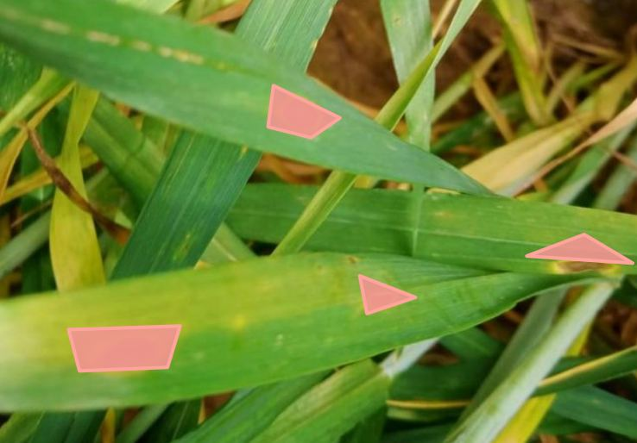
Рисунок 1 – Пример размеченной фотографии
Ключевыми преимуществами сформированного датасета являются его ориентация на одну из важнейших зерновых культур, сбор данных в реальных полевых условиях, а также детальная экспертная аннотация, включающая как классификацию, так и точную локализацию (bounding boxes) симптомов. Это позволяет проводить исследования эффективности методов глубокого обучения в условиях, максимально приближенных к практическому применению. Ограничениями являются его монокультурность и потенциальная необходимость в балансировке классов при обучении моделей, что будет учитываться на последующих этапах работы.
Проведенный анализ существующих публичных наборов данных выявил их значительную неоднородность в плане объема, качества аннотаций и условий сбора материала. Хотя датасеты типа PlantVillage обеспечивают высокое качество изображений, их применимость к реальным полевым условиям ограничена из–за лабораторных условий съемки. Более современные наборы данных, такие как Plant Pathology 2021 и PlantDoc, демонстрируют тенденцию к использованию изображений из естественной среды, что повышает практическую ценность обученных моделей.
Сформированный собственный датасет заболеваний пшеницы представляет существенный вклад в решение проблемы дефицита специализированных данных для важнейшей зерновой культуры. Включение широкого спектра патологий и физиологических нарушений (20 категорий), детальная экспертная разметка с ограничивающими рамками и сбор материала в реальных агрономических условиях создают прочную основу для разработки и валидации эффективных алгоритмов компьютерного зрения, способных к практическому применению в системах точного земледелия.

3 Методы и существующие решения для диагностики заболеваний растений
В данной главе рассматриваются основные архитектуры глубоких нейронных сетей и подходы к обучению, применяемые для диагностики заболеваний растений. Также проводится критический анализ существующих решений, выявляющий их сильные стороны и, что более важно для целей настоящего исследования, присущие им ограничения.

3.1 Обзор архитектур и подходов к обучению
Современные системы диагностики заболеваний растений активно используют различные архитектуры глубокого обучения и методологии их тренировки.
Сверточные нейронные сети (CNN): на протяжении длительного времени CNN являлись доминирующим подходом в компьютерном зрении. Их архитектура, включающая сверточные слои для извлечения иерархических признаков, слои субдискретизации (pooling) для снижения размерности и полносвязные слои для классификации, доказала свою эффективность.
ResNet (Residual Network): Ключевой инновацией ResNet стало введение остаточных связей (skip connections), позволяющих эффективно обучать значительно более глубокие сети путем борьбы с проблемой исчезающих градиентов. Это достигается за счет того, что слои обучаются остаточной функции по отношению к входу слоя.
DenseNet (Densely Connected Convolutional Network): В DenseNet каждый слой получает на вход карты признаков всех предыдущих слоев, что способствует лучшему потоку градиентов и более эффективному повторному использованию признаков. Однако это приводит к большому количеству соединений и высокому потреблению памяти.
EfficientNet: Данное семейство моделей предлагает метод масштабирования (compound scaling), который равномерно изменяет глубину, ширину сети и разрешение входного изображения с использованием набора фиксированных коэффициентов. Это позволяет достигать высокой производительности при относительно меньшем числе параметров, но подбор оптимальных коэффициентов может быть нетривиален.
ConvNeXt: представляет собой попытку модернизировать классические CNN, инкорпорируя проектные решения, доказавшие свою эффективность в архитектурах трансформеров (например, большие размеры ядер свертки, замена BatchNorm на LayerNorm). ConvNeXt демонстрирует хорошие результаты, однако его новизна означает меньшее количество устоявшихся практик применения по сравнению с более старыми архитектурами.
U–Net: Архитектура, изначально разработанная для сегментации биомедицинских изображений, характеризуется наличием симметричного энкодера (сжимающий путь) и декодера (расширяющий путь) со сквозными соединениями (skip connections) между ними. Эти соединения позволяют комбинировать низкоуровневые признаки из энкодера с высокоуровневыми признаками из декодера, что критично для точной локализации. Эффективна для задач семантической сегментации пораженных участков, но требует пиксельной разметки.
Архитектуры для детекции объектов: Модели, такие как Faster R–CNN, YOLO (You Only Look Once), SSD (Single Shot MultiBox Detector) и EfficientDet, предназначены для одновременной классификации и локализации объектов (в данном контексте – очагов заболеваний) с помощью ограничивающих рамок. Они различаются по компромиссу между скоростью и точностью, а также по сложности архитектуры.
Vision Transformer (ViT) и архитектуры на основе внимания:
ViT адаптирует механизм самовнимания (self–attention), успешно применяемый в обработке естественного языка, для задач компьютерного зрения. Изображение разбивается на последовательность патчей, которые обрабатываются трансформерным энкодером. ViT способен моделировать глобальные зависимости между различными частями изображения. Однако классический ViT требует значительных объемов обучающих данных и вычислительных ресурсов.
Модификации, такие как DeiT (Data–efficient Image Transformer), направлены на улучшение эффективности обучения при ограниченных данных. Swin Transformer вводит иерархическую структуру и механизм внимания на основе смещенных окон, что позволяет эффективно обрабатывать как локальные, так и глобальные признаки. MobileViT является гибридной архитектурой, сочетающей сверточные блоки и механизм внимания, оптимизированной для мобильных устройств, но такая гибридизация может усложнять интерпретацию работы модели.
Подходы к обучению с ограниченными данными:
Самостоятельное обучение (Self–supervised learning, SSL): Методы SSL позволяют моделям извлекать полезные репрезентации из больших объемов неразмеченных данных путем решения вспомогательных (pretext) задач. Контрастивные подходы, такие как SimCLR и MoCo, обучают модель таким образом, чтобы представления аугментированных версий одного и того же изображения были схожи, а представления разных изображений – различны. Это позволяет предварительно обучить мощные экстракторы признаков, которые затем могут быть дообучены на малом количестве размеченных данных. Однако выбор эффективной pretext–задачи и гиперпараметров для SSL может быть сложен.
Полу–самостоятельное обучение (Semi–supervised learning, Semi–SL): Данные методы используют одновременно небольшое количество размеченных данных и большой объем неразмеченных. Алгоритмы, такие как Pseudo–Labeling или FixMatch, генерируют псевдо–метки для неразмеченных данных и используют их в обучении, если уверенность модели в этих метках высока. Это помогает расширить обучающую выборку, но существует риск накопления ошибок из–за неверных псевдо–меток.
Обучение на малом числе примеров (Few–shot learning) и обучение без примеров (Zero–shot learning): Эти подходы нацелены на распознавание классов, для которых доступно очень мало или вовсе нет размеченных примеров. Мультимодальные модели, интегрирующие визуальную и текстовую информацию, показывают здесь определенный потенциал, но требуют специфических данных и архитектур.

3.2 Методы аугментации и расширения наборов данных
Базовые (традиционные) методы аугментации:
Эти методы являются основой большинства пайплайнов аугментации благодаря своей простоте и эффективности.
- Геометрические преобразования:
- Описание: Операции, изменяющие пространственные характеристики изображения, такие как повороты, отражения (горизонтальные, вертикальные), масштабирование, сдвиги, аффинные преобразования и эластичные деформации.
- Преимущества:
  - Имитируют естественные вариации ракурса съемки, положения и формы объекта (например, листа).
  - Низкая вычислительная стоимость.
  - Способствуют обучению инвариантности модели к геометрическим изменениям.
- Недостатки/Ограничения:
  - Чрезмерное применение может привести к генерации нереалистичных или семантически некорректных образцов (например, слишком сильные искажения).
  - Некоторые преобразования могут быть нежелательны для определенных типов объектов или задач (хотя для листьев растений большинство стандартных геометрических преобразований применимы).
- Фотометрические (цветовые) преобразования:
- Описание: Изменение характеристик пикселей, связанных с цветом и освещением, включая регулировку яркости, контрастности, насыщенности, цветового баланса, гамма–коррекцию, применение различных цветовых фильтров или преобразование в пространство оттенков серого.
- Преимущества:
  - Повышают устойчивость моделей к изменениям условий освещения (солнечно, облачно, тени) и особенностям цветопередачи различных сенсоров.
- Недостатки/Ограничения:
  - Сильные изменения цветовых характеристик могут привести к потере или искажению тонких цветовых признаков, специфичных для определенных заболеваний.
Более сложные методы (как SMOTE) требуют аккуратной настройки:
- Генеративные модели (например, GANs, VAEs):
- Описание: Нейросетевые архитектуры (генеративно–состязательные сети, вариационные автоэнкодеры), способные обучаться на существующих данных и генерировать новые, синтетические изображения.
- Преимущества:
  - Возможность создания высокореалистичных и разнообразных новых образцов, не являющихся простыми трансформациями существующих.
  - Потенциал для пополнения обучающих выборок уникальными примерами, особенно для редких заболеваний или условий.
  - Расширение пространства признаков, на котором обучается модель.
- Недостатки/Ограничения:
  - Сложность обучения и настройки (особенно GANs, которые подвержены проблемам нестабильности обучения, таким как "mode collapse").
  - Требуют значительных вычислительных ресурсов и больших объемов исходных данных для качественного обучения генератора.
  - Качество и реалистичность сгенерированных изображений не всегда гарантированы и требуют тщательной экспертной оценки.
  - Существует риск генерации изображений с артефактами или неправдоподобными симптомами, что может негативно сказаться на обучении.
Продвинутые методы аугментации (основанные на смешивании данных)
Эти техники создают новые обучающие примеры путем комбинирования информации из нескольких существующих изображений.
- MixUp:
- Описание: Создание новых обучающих примеров путем взятия взвешенной линейной комбинации пар случайных изображений и их соответствующих меток.
- Преимущества:
  - Способствует сглаживанию функции потерь и улучшению генерализации модели.
  - Повышает робастность модели к состязательным атакам.
  - Поощряет модель к линейному поведению в пространстве между обучающими примерами.
- Недостатки/Ограничения:
  - Сгенерированные изображения могут быть неинтерпретируемы для человека, что затрудняет визуальный контроль качества аугментации.
  - Требует тщательного подбора гиперпараметра, контролирующего степень смешивания.
- CutMix:
- Описание: Вырезание прямоугольного участка (патча) из одного изображения и его вставка на место аналогичного участка в другом изображении. Метки классов комбинируются пропорционально площадям исходных и вставленных патчей.
- Преимущества:
  - Побуждает модель использовать большую часть информации на изображении для принятия решения, а не фокусироваться только на наиболее очевидных или доминантных признаках.
  - Может улучшить локализацию признаков и общую робастность модели.
- Недостатки/Ограничения:
  - Может создавать визуально "странные" или нереалистичные композиции, хотя это не всегда является проблемой для обучения нейросетей.
  - Требует внимательной реализации для корректного комбинирования меток, особенно в задачах с множественными метками или задачах детекции/сегментации.

3.3 Анализ существующих решений для распознавания заболеваний растений
Несмотря на достигнутый прогресс, существующие системы автоматизированной диагностики заболеваний растений, как исследовательские, так и коммерческие, сталкиваются с рядом значительных ограничений, препятствующих их повсеместному и надежному внедрению в агропромышленный комплекс.
Исследовательские модели на основе CNN (обученные на лабораторных датасетах, например, DenseNet на PlantVillage):
- Потенциал: демонстрируют высокую производительность на гомогенных данных с контролируемым фоном.
- Ключевые ограничения:
  - Резкое снижение эффективности в реальных полевых условиях.
  - Высокая чувствительность к вариациям освещения, фона и наличию визуального шума.
  - Слабая генерализация на нетипичные или ранние стадии проявления симптомов, отсутствующие в ограниченных обучающих выборках.
Коммерческие мобильные приложения (например, Plantix):
- Потенциал: обеспечивают удобство и доступность для быстрой предварительной диагностики фермерами.
- Ключевые ограничения:
  - Ограниченная точность, сильно зависящая от качества пользовательских фотографий (ракурс, фокус).
  - Трудности с распознаванием редких или новых для региона заболеваний.
  - Как правило, отсутствует функционал точной локализации (сегментации) поражений, что не позволяет количественно оценить степень развития болезни.
Решения на основе Vision Transformer (ViT):
- Потенциал: Способность моделировать глобальный контекст изображения, что полезно для сложных паттернов.
- Ключевые ограничения:
  - Высокие вычислительные требования и значительные задержки при работе на мобильных/встраиваемых устройствах, что делает их малопригодными для оперативного мониторинга.
  - Возможная нестабильность и снижение производительности при наличии нехарактерного фона или визуальных артефактов, не представленных в обучении.
Гибридные системы (CNN + Трансформеры, например, MobileViT):
- Потенциал: Стремление к балансу между точностью и скоростью для мобильного применения.
- Ключевые ограничения:
  - На практике часто сохраняется компромисс между качеством распознавания и вычислительными затратами.
  - Сохраняется проблема дефицита качественно размеченных данных для обучения.
  - Необходимость трудоемкой донастройки под специфику конкретных культур и региональные особенности патогенов.
Системы на основе методов сегментации (например, с U–Net):
- Потенциал: обеспечивают детальную локализацию очагов заболеваний для количественного анализа.
- Ключевые ограничения:
  - Высокая требовательность к качеству разметки (необходимость точных пиксельных масок), что является трудоемким и дорогостоящим процессом.
  - Часто меньшая устойчивость к вариациям условий съемки по сравнению с классификационными моделями.
  - Могут требовать сложной постобработки для интеграции результатов в системы поддержки принятия решений.
В целом, существующие подходы к автоматизированной диагностике заболеваний растений характеризуются проблемами робастности в реальных полевых условиях, узкой специализацией, недостаточной обобщающей способностью и значительными требованиями к данным или вычислительным ресурсам. Эти факторы подчеркивают актуальность разработки более универсальных, устойчивых и эффективных моделей.
Проведенный обзор современных архитектур глубокого обучения демонстрирует богатство доступного инструментария для диагностики заболеваний растений. От классических CNN (ResNet, EfficientNet) до трансформерных подходов (ViT, Swin Transformer), каждая архитектура имеет свои преимущества: CNN обеспечивают эффективность и интерпретируемость, трансформеры – моделирование глобальных зависимостей, а специализированные архитектуры решают задачи локализации. Методы обучения с ограниченными данными и продвинутые техники аугментации предоставляют инструменты для преодоления дефицита качественных обучающих выборок.
Однако критический анализ существующих решений выявляет системные ограничения: недостаточную робастность к полевым условиям, высокие вычислительные требования, проблемы генерализации и зависимость от качества данных. Эти вызовы подчеркивают необходимость разработки новых подходов, обеспечивающих баланс между точностью, вычислительной эффективностью и устойчивостью к вариациям условий эксплуатации.

Разработка прототипа системы диагностики заболеваний пшеницы
В рамках настоящей научно–исследовательской работы, в качестве начального этапа практической реализации, был разработан и протестирован прототип многоступенчатой системы для автоматизированной диагностики заболеваний и абиотических стрессов пшеницы. Важно подчеркнуть, что данная система представляет собой первую итерацию, функциональный макет, закладывающий основу для дальнейших, более глубоких усовершенствований и оптимизаций. Целью создания этого прототипа являлась апробация общей концепции, оценка жизнеспособности каскадного подхода и выявление первоочередных направлений для последующей доработки.
Прототип системы нацелен на распознавание широкого спектра патологий и нарушений развития пшеницы, включая: пиренофороз (Pyrenophora tritici–repentis), септориоз листьев (Septoria tritici), мучнистую росу (Blumeria graminis), бурую ржавчину (Puccinia recondita), стеблевую ржавчину (Puccinia graminis), чернь колоса, фузариоз колоса, склеротиниоз (Sclerotinia borealis), полосатую мозаику, тёмно–бурую пятнистость, корневые гнили, пыльную и твёрдую головню, спорынью, а также симптомы недостатка макро– и микроэлементов (Mn, N, S, P2O5) и повреждения, вызванные гербицидами или заморозками.
Архитектурно система реализована по принципу каскадной классификации, включающей три последовательных этапа обработки входного изображения:
- Первичная фильтрация: на данном этапе используется модель AlexNet для определения наличия или отсутствия растения на изображении. Этот шаг позволяет отсеять нерелевантные снимки и снизить нагрузку на последующие, более ресурсоемкие компоненты системы. AlexNet была выбрана для этой задачи из–за своей относительной легковесности и достаточной точности для бинарной классификации "растение/не растение" (начальная точность 94%).
- Оценка общего состояния растения: В случае обнаружения растения, изображение передается на вход модели ConvNeXt Tiny. Ее задача – определить, является ли растение здоровым или имеет признаки какого–либо заболевания или стресса. ConvNeXt Tiny была выбрана благодаря своей современной архитектуре, эффективности при работе с ограниченными данными и способности улавливать тонкие текстурные различия. На данном этапе точность классификации "здоровое/больное" составила 89%.
- Детальная диагностика и локализация заболеваний: если растение идентифицировано как нездоровое, активируется ключевой диагностический модуль на основе модели Faster R–CNN. Этот детектор объектов выполняет локализацию и классификацию конкретных заболеваний или их симптомов на изображении.
Центральным элементом диагностического этапа является процесс анализа изображения с помощью модели Faster R–CNN. Он включает предобработку входного изображения (конвертация в RGB, преобразование в тензор PyTorch, нормализация из ImagNet), после чего модель предсказывает ограничивающие рамки (bounding boxes) и метки классов для обнаруженных патологий.
Для повышения надежности диагноза применяется двойной анализ результатов: учитывается как суммарная площадь пораженных участков для каждого заболевания, так и частота его обнаружения.
Итоговая вероятность наличия конкретного заболевания рассчитывается на основе этих двух метрик, и система формирует как краткий (наиболее вероятное заболевание), так и подробный ответ со списком всех обнаруженных проблем и их вероятностями. Тестирование данного прототипа на кастомном наборе данных полевых изображений пшеницы показало общую точность классификации заболеваний на уровне 73%, при F1–мере для задачи распознавания заболеваний также 73%. Модель Faster R–CNN продемонстрировала среднюю точность (mAP) 71.5%, при этом более высокие показатели были достигнуты для заболеваний с ярко выраженными визуальными симптомами, таких как септориоз (82%) и мучнистая роса (79%). Эти результаты подтверждают работоспособность предложенного каскадного подхода, однако они также четко указывают на значительный потенциал для улучшений. Матрица несоответствий приведена на рисунке 2.
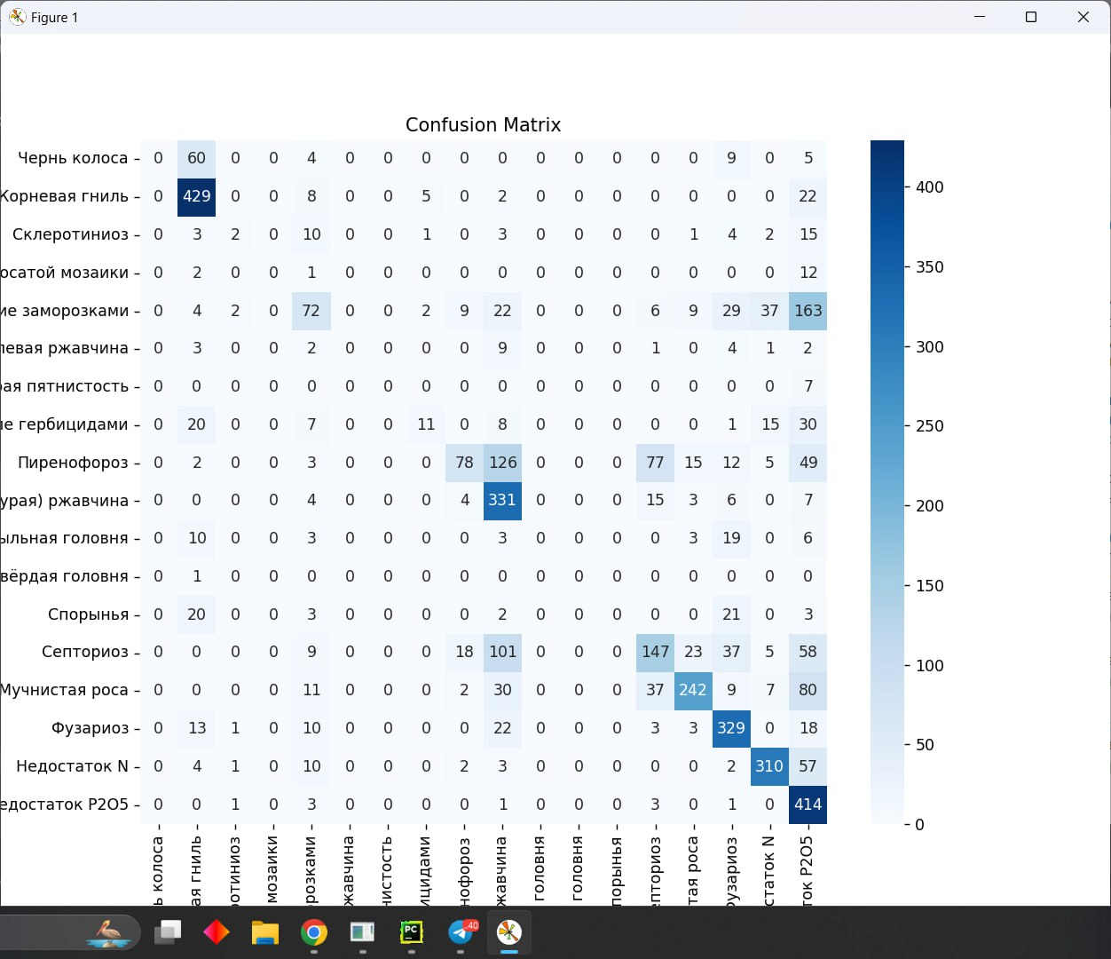
Рисунок 2 – Матрица несоответствий прототипа
Разработанный прототип следует рассматривать как отправную точку. В дальнейшей работе планируется кардинальное усовершенствование всех компонентов: от замены AlexNet на более современные и точные легковесные архитектуры (например, EfficientNetV2) и перехода от Faster R–CNN к более производительным детекторам (таким как YOLOv8 или DETR), до интеграции трансформерных моделей на всех этапах и внедрения методов объяснимого ИИ.
На рисунках 3, 4, 5 приведены примеры работы модели.
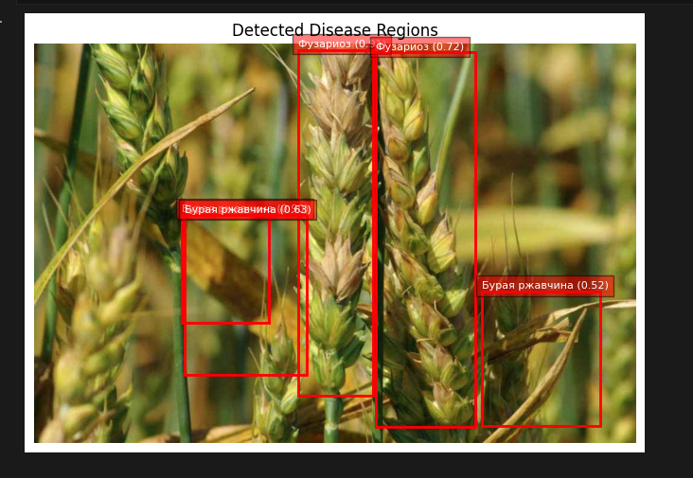
Рисунок 3 – Спорный случай (2 диагноза на 1 фото)
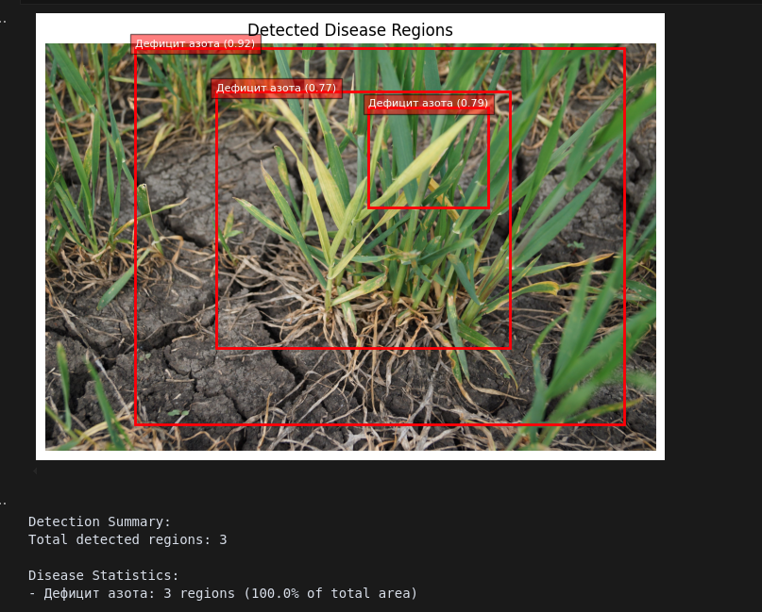
Рисунок 4 – Корректное определение дефицита азота
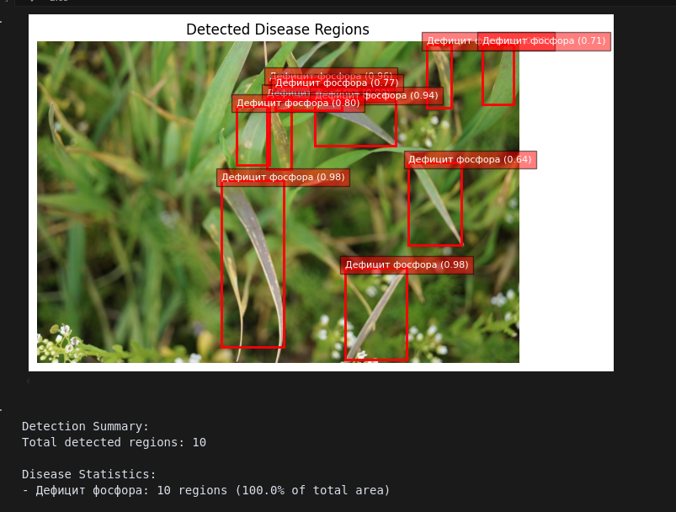
Рисунок 5 – Корректное определение дефицита фосфора
Существенное внимание будет уделено расширению и улучшению качества обучающего датасета, в том числе за счет методов синтетической генерации данных и более продвинутых техник аугментации. Эти и другие запланированные улучшения, подробно рассмотренные в предыдущих главах и заключении, направлены на достижение значительно более высоких показателей точности и надежности системы, что сделает ее ценным инструментом для практического применения в сельском хозяйстве.
Разработанный прототип многоступенчатой системы диагностики заболеваний пшеницы успешно продемонстрировал жизнеспособность каскадного подхода к автоматизированной фитопатологической диагностике. Достигнутые показатели производительности – общая точность классификации заболеваний 73% и средняя точность локализации (mAP) 71.5% – подтверждают корректность выбранной архитектурной концепции, включающей последовательные этапы фильтрации, оценки состояния и детальной диагностики.
Вместе с тем, полученные результаты четко выявляют значительный потенциал для улучшений, особенно в части повышения точности распознавания заболеваний с менее выраженными визуальными симптомами. Созданный функциональный макет заложил прочную основу для дальнейших исследований и оптимизаций, включая интеграцию современных архитектур (YOLOv8, трансформерных моделей), расширение обучающих данных и внедрение методов объяснимого ИИ, что позволит создать практически применимый инструмент для точного земледелия.

ЗАКЛЮЧЕНИЕ
В настоящей научно–исследовательской работе осуществлен комплексный анализ современных методов глубокого обучения для автоматической диагностики заболеваний растений. Исследованы ключевые архитектуры нейронных сетей (CNN, трансформеры), методы аугментации и расширения данных, включая self–supervised и semi–supervised подходы, а также проанализированы ограничения существующих систем диагностики. Сформирован и использован кастомный датасет полевых изображений пшеницы.
Поставленная цель работы – провести исследование методов глубокого обучения для выбора наиболее оптимального при диагностике заболеваний растений – была успешно достигнута через проведение детального анализа современных архитектур нейронных сетей – от классических CNN (ResNet, DenseNet, EfficientNet, ConvNeXt) до передовых трансформерных моделей (ViT, Swin Transformer, MobileViT) и специализированных архитектур для детекции и сегментации. Исследование включало систематизацию методов аугментации данных и техник обучения с ограниченными выборками, что позволило выявить наиболее перспективные подходы для практического применения.
Комплексное решение поставленных задач было реализовано путем критического анализа существующих публичных наборов данных (PlantVillage, AI Challenger 2018, Plant Pathology 2020/2021, PlantDoc) с выявлением их преимуществ и ограничений, что обосновало необходимость создания специализированного датасета заболеваний пшеницы. Проведенная оценка современных решений для распознавания заболеваний растений – от исследовательских CNN–моделей до коммерческих мобильных приложений и гибридных систем – выявила их системные ограничения и определила направления для совершенствования.
На основе проведенного анализа разработан и реализован прототип трехуровневой каскадной системы диагностики заболеваний пшеницы, использующий модели AlexNet, ConvNeXt Tiny и Faster R–CNN. Система продемонстрировала общую точность классификации 73% на собственном наборе данных, с наилучшими результатами для визуально различимых патологий, что подтвердило практическую применимость исследованных методов и корректность выбранного каскадного подхода.
Важно подчеркнуть, что данная система является начальной версией, закладывающей основу для значительных усовершенствований. Планируется дальнейшее улучшение ее архитектуры путем внедрения более современных моделей (YOLOv8, DETR, Vision Transformers), интеграции методов объяснимого ИИ (XAI), активного и self–supervised обучения. Ключевым направлением станет расширение обучающей выборки, в том числе за счет синтетических данных и мультимодальных подходов. Перспективы также включают разработку модулей прогнозирования развития заболеваний и оптимизацию для мобильных и edge–устройств.
Проведенная работа и созданный прототип формируют научно–технологическую базу для разработки масштабируемых интеллектуальных систем мониторинга фитосанитарного состояния. Продолжение исследований позволит создать решение, отвечающее требованиям точного сельского хозяйства и способствующее повышению устойчивости агропроизводства.

СПИСОК ИСПОЛЬЗОВАННЫХ ИСТОЧНИКОВ
1. Hughes, D. P., & Salathé, M. 2015. An open access repository of images on plant health to enable the development of mobile disease diagnostics – URL: https://arxiv.org/abs/1511.08060 (дата обращения 2025–04–17)
2. Kumar, A., Sanyal, S., & Lall, B. 2024. Explainable ACE: Attention and Convolution Explainability for Deep Neural Networks with Application to Crop Disease – URL: https://arxiv.org/abs/2402.11355 (дата обращения 2025–05–03)
3. Qian, Y., Liu, Y., Tian, G., Zhang, J., Li, M., Liu, M., & Li, X. 2022. An Industrial–Grade Solution for Crop Disease Image Detection Tasks – URL: https://www.frontiersin.org/articles/10.3389/fpls.2022.921057/full (дата обращения 2025–04–28)
4. Wu, X., Zhan, C., Lai, Y.–K., Zhang, M.–M., & Li, Z.–L. 2019. IP102: A Large–Scale Benchmark Dataset for Insect Pest Recognition – URL: https://openaccess.thecvf.com/content_CVPR_2019/html/Wu_IP102_A_Large–Scale_Benchmark_Dataset_for_Insect_Pest_Recognition_CVPR_2019_paper.html (дата обращения 2025–05–15)
5. Singh, D., Jain, N., Jain, P., Kayal, P., Kumawat, S., & Batra, N. 2020. PlantDoc: A dataset for visual plant disease detection and recognition – URL: https://github.com/plantdoc/Plantdoc–Dataset (дата обращения 2025–04–09)
6. Zhu, S., Li, Z., Wang, Z., Zhuge, H., Liu, H., Wang, J., Li, W., & Zhang, Y. 2024. Benchmarking In–the–Wild Multimodal Plant Disease Recognition: A Comprehensive Dataset and Analysis – URL: https://arxiv.org/abs/2408.03120 (дата обращения 2025–05–22)
7. Paçal, İ., Verim, D., & Amasyali, M. F. 2024. A systematic review of deep learning techniques for plant diseases – URL: https://link.springer.com/article/10.1007/s10462–024–10758–y (дата обращения 2025–04–02)
8. Muhayidin, M., Fahad, M., Waseem, M., Sohaib, M., Zeshan, M., Khan, M. U. G., Rehmani, M. H., & Kim, J. Y. 2023. Harnessing the power of diffusion models for plant disease image augmentation – URL: https://www.frontiersin.org/articles/10.3389/fpls.2023.1280496/full (дата обращения 2025–04–25)
9. Radford, A., Kim, J. W., Hallacy, C., Ramesh, A., Goh, G., Agarwal, S., Sastry, G., Askell, A., Mishkin, P., Clark, J., Krueger, G., & Sutskever, I. 2021. Learning Transferable Visual Models From Natural Language Supervision – URL: https://arxiv.org/abs/2103.00020 (дата обращения 2025–05–08)
10. Alayrac, J.–B., Donahue, J., Luc, P., Miech, A., Bordes, F., Luan, Y., Hessel, R., Girshick, R., Pinto, J., Cangea, C., Bhattacharya, S., Cui, C., Pavlovic, M., Wang, L., Joshi, R., Tallec, C., Arandjelović, R., Gupta, S., Doukansy, E., Akata, Z., Zisserman, A., Recasens, A., Smaji, S., & Simonyan, K. 2022. Flamingo: a Visual Language Model for Few–Shot Learning – URL: https://arxiv.org/abs/2204.14198 (дата обращения 2025–04–14)
11. Wang, Y., Li, Z., Wang, X., Chang, Z., & Liu, X. 2024. Classification of Plant Leaf Disease Recognition Based on Self–Supervised Learning – URL: https://www.mdpi.com/2073–4395/14/3/500 (дата обращения 2025–05–30)
12. Tan, M., & Le, Q. V. 2019. EfficientNet: Rethinking Model Scaling for Convolutional Neural Networks – URL: https://arxiv.org/abs/1905.11946 (дата обращения 2025–04–05)
13. Liu, Z., Mao, H., Wu, C.–Y., Feichtenhofer, C., Darrell, T., & Xie, S. 2022. A ConvNet for the 2020s – URL: https://arxiv.org/abs/2201.03545 (дата обращения 2025–05–19)
14. Li, J., Li, J., Yang, J., Wang, M., & Pan, C. 2025. EMSAM: enhanced multi–scale SAM for leaf disease segmentation – URL: https://doi.org/10.3389/fpls.2025.1564079 (дата обращения 2025–05–01)
15. Dosovitskiy, A., Beyer, L., Kolesnikov N. 2020. An Image is Worth 16x16 Words: Transformers for Image Recognition at Scale – URL: https://arxiv.org/abs/2010.11929 (дата обращения 2025–04–12)

. Источник: Paçal, İ., Verim, D., & Amasyali, M. F. 2024 [7]
. Источник: Qian, Y., Liu, Y., Tian, G., et al. 2022 [3]
. Источник: Hughes, D. P., & Salathé, M. 2015 [1]
. Источник: Wu, X., Zhan, C., Lai, Y.–K., et al. 2019 [4]
. Источник: Singh, D., Jain, N., Jain, P., Kayal, P., Kumawat, S., & Batra, N. 2020 [5]
. Источник: Zhu, S., Li, Z., Wang, Z., et al. 2024 [6]
. Источник: Tan, M., & Le, Q. V. 2019 [12]
. Источник: Liu, Z., Mao, H., Wu, C.–Y., Feichtenhofer, C., Darrell, T., & Xie, S. 2022 [13]
. Источник: Radford, A., Kim, J. W., Hallacy, C., et al. 2021 [9]
. Источник: Wang, Y., Li, Z., Wang, X., Chang, Z., & Liu, X. 2024 [11]
. Источник: Alayrac, J.–B., Donahue, J., Luc, P., et al. 2022 [10]
. Источник: Muhayidin, M., Fahad, M., Waseem, M., et al. 2023 [8]
. Источник: Muhayidin, M., Fahad, M., Waseem, M., et al. 2023 [8]
. Источник: Qian, Y., Liu, Y., Tian, G., et al. 2022 [3]
. Источник: Kumar, A., Sanyal, S., & Lall, B. 2024 [2]
. Источник: Li, J., Yang, J., Wang, M., & Pan, C. 2025 [14]

